Hallo an alle Motopäden aus dem Regionalkreis OWL

Unser nächstes Treffen zusammen mit dem Arbeitskreis Bielefeld steht schon fest!

Wann: Donnerstag, 27.04.2017 um 18.15 Uhr
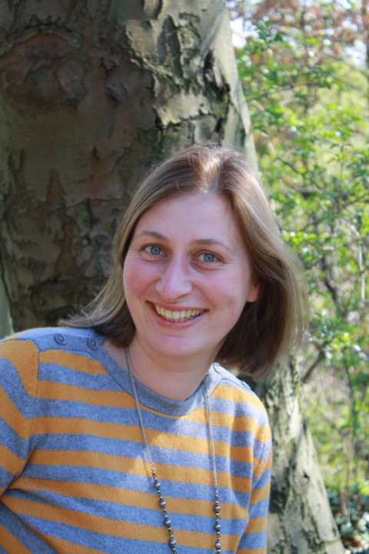
Wo: Frühförderstelle Bethel, Gadderbaumer Straße 41, Bielefeld.

Themen: Felicitas wird uns das
Sprachbeobachtungsverfahren BASIK vorstellen.

Für uns DBM Mitglieder ist auch die Wahl der Regionalkreisleitung ein Thema.

Die Wahl würde ich gerne direkt zu Beginn dieses Treffens durchführen.
So können Nicht-Mitglieder einfach 15 Minuten später dazu stoßen.

An diesem Abend würde ich gerne jemanden neuen für ein Amt finden, das Kontaktfreude, Motivation und eine gute Selbst-/ Organisation braucht. Letzteres habe ich auch nach drei Jahren Verbandsarbeit noch nicht zu meiner Zufriedenheit entwickeln können.
Wenn du mitgestalten willst, Informationen aus erster Hand möchtest und Kontakte zu Motopäden auch aus anderen Organisation knüpfen willst, bist du im Gesamtvorstand genau richtig!!

Bei allen Unsicherheiten und Fragen würde ich Dich auch nach der Übergabe noch unterstützen. Wusstest du, dass es auch die Möglichkeit einer doppelten Regionalkreisleitung gibt? Sie können sich die Arbeit teilen und brauchen trotzdem nur die Hälfte des Mitgliedsbeitrages zahlen. Vielleicht ist das auch ein Modell für OWL?

Ich freue mich, wenn wir eine tragfähige Lösung finden, die unseren Regionalkreis weiterbringt!

Viele Grüße

Sigrid

P.S. : Am 11.02.2017 plane ich zur Jahreshauptversammlung nach Dortmund zufahren und habe Interesse an einer Fahrgemeinschaft. Wer noch?

